

Transparência em Sistemas de Apoio à Decisão Clínica:
Impacto da Inteligência Artificial Explicável na Triagem Radiológica

Projeto Final de Licenciatura

Elaborado por:
Gustavo P. Vília - nº de aluno 202327134

Orientador(es):
Prof. Dr. Paulo Pombinho

Barcarena
Junho, 2026

Gestão de Sistemas e Computação

Transparência em Sistemas de Apoio à Decisão Clínica:
Impacto da Inteligência Artificial Explicável na Triagem Radiológica

Projeto Final de Licenciatura

Elaborado por:
Gustavo P. Vília - nº de aluno 202327134

Orientador(es):
Prof. Dr. Paulo Pombinho

Barcarena
Junho, 2026

O autor é o único responsável pelas ideias expressas neste relatório

Agradecimentos

Resumo

A adoção de modelos de Aprendizagem Profunda (Deep Learning) como Sistemas de Apoio à Decisão Clínica (CDSS) na imagiologia médica esbarra frequentemente na desconfiança dos profissionais de saúde. Esta resistência deve-se, em grande parte, à natureza opaca ("caixa negra") destes algoritmos, que emitem diagnósticos sem fornecer o raciocínio anatómico subjacente. O presente projeto visa colmatar esta lacuna de transparência, avaliando o impacto da Inteligência Artificial Explicável (Explainable AI), especificamente a técnica Grad-CAM, na triagem de patologias torácicas. Conduzida sob a metodologia de Design Science Research (DSR), a investigação propõe a construção de um pipeline computacional que integra o balanceamento do NIH Chest X-Ray Dataset e o treino de um modelo de Transfer Learning (DenseNet121) para a classificação binária de Nódulos/Massas versus casos saudáveis. A avaliação do artefacto transcende as métricas estatísticas tradicionais de exatidão, focando-se na análise qualitativa de mapas de calor (heatmaps) para apurar se as Regiões de Interesse (ROI) ativadas pela rede neuronal correspondem a marcadores patológicos coerentes. Ao revelar se o modelo aprende através da anatomia clínica ou através de artefactos espúrios, este estudo sublinha a importância da explicabilidade visual como mecanismo fundamental para garantir a fiabilidade e a adoção segura da Inteligência Artificial na medicina.

Palavras-chave: Deep Learning, Inteligência Artificial Explicável (XAI), Grad-CAM, Imagiologia Médica, Design Science Research.

Abstract

The adoption of Deep Learning models as Clinical Decision Support Systems (CDSS) in medical imaging frequently encounters skepticism from healthcare professionals. This resistance is largely due to the opaque "black box" nature of these algorithms, which provide diagnoses without revealing the underlying anatomical reasoning. This project aims to bridge this transparency gap by evaluating the impact of Explainable Artificial Intelligence (XAI), specifically the Grad-CAM technique, in the screening of thoracic pathologies. Conducted under the Design Science Research (DSR) methodology, the investigation proposes the construction of a computational pipeline that integrates the balancing of the NIH Chest X-Ray Dataset and the training of a Transfer Learning model (DenseNet121) for the binary classification of Nodules/Masses versus healthy cases. The evaluation of the artifact transcends traditional statistical accuracy metrics, focusing on the qualitative analysis of heatmaps to determine whether the Regions of Interest (ROI) activated by the neural network correspond to coherent pathological markers. By revealing whether the model learns through clinical anatomy or spurious artifacts, this study highlights the importance of visual explainability as a fundamental mechanism to ensure the reliability and safe adoption of Artificial Intelligence in medicine.

Keywords: Deep Learning, Explainable AI (XAI), Grad-CAM, Medical Imaging, Design Science Research.

Índice
Conteúdo
1 Introdução 1
1.1 Identificação do problema 2
1.2 Motivação 2
1.2.1 Perguntas que apoiaram a investigação 3
1.3 Definição de Objetivos Gerais e Métricas 4
1.4 Métodos de Investigação 5
1.5 Estrutura do Relatório do Projeto 7
2 Revisão da Literatura e Estado da Arte 8
2.1 A Inteligência Artificial na Imagiologia Médica 8
2.2 Redes Neuronais Convolucionais e Transfer Learning 10
2.3 O Problema da Opacidade Algorítmica (Caixa Negra) 12
2.4 Inteligência Artificial Explicável (XAI) e Grad-CAM 14
3 Tecnologias e Metodologias 15
3.1 Ferramentas e Ambiente de Desenvolvimento 16
3.2 Caracterização do Conjunto de Dados (Dataset) 18
3.3 Pré-Processamento e Aumento de Dados (Data Augmentation) 19
3.4 Métricas de Avaliação de Desempenho 21
4 Implementação do Artefacto 23
4.1 Ambiente de Desenvolvimento e Ecossistema Tecnológico 23
Infraestrutura Computacional (Cloud Computing) 23
Pipeline de Ingestão de Dados 24
Stack Tecnológico e Bibliotecas Principais 24
4.2 Estrutura Modular e Pipeline de Dados 25
Modulo 1: Análise Exploratória e Pré-Processamento (EDA) 25
Modulo 2: Arquitetura e Treino da Rede Neuronal 25
Módulo 3: Transparência e Explicabilidade Clínica (Grad-CAM) 26
4.3 Arquitetura Preditiva: DenseNet121 e Transfer Learning 26
O Paradigma de Transfer Learning e a DenseNet121 26
Adaptação Topológica (Custom Top-Layers) 27
Estratégia de Compilação e Otimização 27
5 Bibliografia 28

Lista de Abreviaturas e Siglas

CDSS – Clinical Decision Support System (Sistema de Apoio à Decisão Clínica)
CNN – Convolutional Neural Network (Rede Neuronal Convolucional)
DL – Deep Learning (Aprendizagem Profunda)
DSR – Design Science Research (Metodologia de Investigação em Ciência do Design)
FN – Falso Negativo
FP – Falso Positivo
Grad-CAM – Gradient-weighted Class Activation Mapping (Mapeamento de Ativação de Classes Ponderado por Gradiente)
IA – Inteligência Artificial
ML – Machine Learning (Aprendizagem Automática)
NIH – National Institutes of Health (Institutos Nacionais de Saúde dos EUA)
VN – Verdadeiro Negativo
VP – Verdadeiro Positivo
XAI – Explainable Artificial Intelligence (Inteligência Artificial Explicável)
AI-CDSS – Artificial Intelligence - Clinical Decision Support Systems (Sistemas de Apoio à Decisão Clínica baseados em IA)
AUC – Area Under the Curve (Área Sob a Curva)
DNN – Deep Neural Network (Rede Neuronal Profunda)
PI – Perguntas de Investigação
ReLU – Rectified Linear Unit (Unidade Linear Retificada)
RM – Ressonância Magnética
ROC – Receiver Operating Characteristic (Característica de Operação do Recetor)
ROI – Region of Interest (Região de Interesse)
TC – Tomografia Computorizada
VGG – Visual Geometry Group (Grupo de Geometria Visual)

Índice de Figuras
Figura 1: Representação da Metodologia Design Science Research (DSR). (Fonte: Regina et al., 2016) 6
Figura 2: Arquitetura global da rede DenseNet121. (Fonte: Das, 2023) 11
Figura 3 - Gráfico de Barras com a distribuição das 14 doenças 19

Índice de Tabelas

Introdução
A adoção de Tecnologias de Informação e Comunicação no setor da saúde tem registado um crescimento exponencial ao longo das últimas décadas, impulsionando a transição para a medicina digital. Esta evolução tecnológica permitiu a recolha, o armazenamento e a partilha de vastos volumes de dados médicos, abrindo novas perspetivas para a investigação e para a otimização dos cuidados prestados aos doentes. Entre as diversas áreas impactadas por esta transformação, a imagiologia destaca-se pela sua forte dependência da análise visual e pelo volume massivo de exames gerados diariamente, tais como as radiografias torácicas.
Paralelamente a esta digitalização, o advento da Inteligência Artificial (IA) e, mais especificamente, das técnicas de Aprendizagem Profunda (Deep Learning), revolucionou a capacidade de processamento de dados não estruturados. No domínio da Visão Computacional, as Redes Neuronais Convolucionais (CNNs) demonstraram uma eficácia sem precedentes na extração de características e no reconhecimento de padrões complexos em imagens. Ao serem treinados com milhares de exemplos, estes modelos computacionais conseguem identificar anomalias subtis que, por vezes, escapam ao olho humano, alcançando taxas de exatidão que rivalizam com as dos especialistas clínicos.
É neste cruzamento entre a abundância de dados médicos e o poder computacional avançado que ganham relevância os Sistemas de Apoio à Decisão Clínica (CDSS - Clinical Decision Support Systems). O objetivo primário destas ferramentas não é substituir o julgamento humano, mas sim atuar como um complemento de triagem inteligente, capaz de priorizar casos críticos, reduzir a carga cognitiva dos médicos e mitigar erros de diagnóstico provocados por fatores humanos, como a exaustão ou a fadiga visual.

Identificação do problema
Apesar do sucesso técnico comprovado dos modelos de Deep Learning na classificação de imagens médicas, a sua transição efetiva para a prática clínica esbarra num obstáculo crítico: a falta de explicabilidade. A arquitetura destas Redes Neuronais Convolucionais é frequentemente caracterizada como uma "caixa negra" (black box). Na prática, isto significa que o algoritmo é capaz de emitir um diagnóstico (por exemplo, classificar uma radiografia torácica como indicativa de um nódulo pulmonar) com elevada precisão estatística, mas é incapaz de fornecer a justificação clínica ou o raciocínio anatómico que conduziu a essa conclusão.
No domínio da saúde, onde as decisões têm impacto direto na vida e no prognóstico dos doentes, e onde a responsabilidade ética e legal recai integralmente sobre o médico, uma previsão puramente matemática é insuficiente. Se o profissional de saúde não conseguir compreender quais as regiões da radiografia que motivaram o diagnóstico da máquina, torna-se impossível validar a decisão de forma segura. Existe o risco de o modelo estar a acertar pelos motivos errados, sendo influenciado por vieses (biases) ou por artefactos visuais externos à anatomia do paciente (como marcações na película do raio-X ou fios de monitorização médica).
Deste modo, o problema central que fundamenta esta investigação reside na opacidade algorítmica e na consequente barreira de confiança médica, que impede a adoção segura e generalizada dos Sistemas de Apoio à Decisão Clínica (CDSS) na triagem radiológica.

Motivação
A motivação para o desenvolvimento deste projeto surge do evidente contraste entre o elevado potencial de diagnóstico das tecnologias de Inteligência Artificial e a sua reduzida taxa de adoção nos sistemas hospitalares reais. Enquanto estudante na área tecnológica, torna-se claro que o treino de modelos preditivos com altas taxas de exatidão representa apenas uma fração do desafio. O verdadeiro obstáculo e o principal impulsionador deste trabalho é a urgência em dotar estes sistemas de interpretabilidade e transparência.
Ao analisar o funcionamento das Redes Neuronais Convolucionais enquanto "caixas negras", constata-se que a prestação de um resultado isolado, desprovido de contexto anatómico, afasta os profissionais médicos da sua utilização. A motivação central desta investigação radica, portanto, no desejo de explorar e validar soluções tecnológicas capazes de traduzir o complexo processamento matemático de uma máquina para uma linguagem visual clinicamente compreensível.
A escolha do algoritmo Grad-CAM não é acidental, mas sim motivada pela sua capacidade comprovada de mapear visualmente as regiões de interesse (ROI) que fundamentam as previsões do modelo. O interesse em contribuir para o desenvolvimento de uma Inteligência Artificial mais ética, segura e auditável no domínio da saúde é o motor que conduz esta dissertação. Acredita-se convictamente que o futuro da inovação médica não passa por substituir a decisão do radiologista, mas por fornecer-lhe ferramentas transparentes nas quais este possa confiar integralmente.

Perguntas que apoiaram a investigação
A estruturação de um projeto de investigação em Design Science Research exige a definição clara das questões que orientam o desenvolvimento e a avaliação do artefacto. Tendo como base o problema da opacidade algorítmica e a necessidade de promover a confiança médica nos Sistemas de Apoio à Decisão Clínica, o presente estudo é guiado e alicerçado pelas seguintes Perguntas de Investigação (PI):
- PI1: É possível desenvolver e afinar um modelo computacional baseado em Transfer Learning (DenseNet121) capaz de classificar de forma eficaz a presença de múltiplas patologias torácicas em radiografias, mitigando os problemas de desbalanceamento do conjunto de dados?
- PI2: De que forma a implementação do algoritmo Grad-CAM permite extrair e representar visualmente as Regiões de Interesse (ROI) utilizadas pela Rede Neuronal para a formulação do seu diagnóstico?
- PI3: A aplicação de técnicas de Inteligência Artificial Explicável revela se as predições do modelo computacional assentam em marcadores anatómicos e patológicos coerentes, ou se são influenciadas por artefactos espúrios e atalhos visuais (vieses) presentes nas imagens?
- PI4: Em que medida a explicabilidade visual gerada por mapas de calor (Grad-CAM) contribui para aumentar a transparência técnica e a interpretabilidade do processo de tomada de decisão do modelo em radiografias torácicas?
Estas questões constituem o fio condutor de toda a componente prática e analítica da dissertação. A resposta a estas interrogações ditará o sucesso do artefacto tecnológico na resolução do problema inicial identificado.

Definição de Objetivos Gerais e Métricas
O objetivo principal desta investigação consiste em avaliar o impacto da técnica de Inteligência Artificial Explicável (Grad-CAM) na interpretabilidade e na validação clínica das decisões tomadas por um modelo de Deep Learning treinado para o diagnóstico de patologias pulmonares.
Para concretizar este propósito basilar, definiram-se os seguintes Objetivos Específicos:
- Efetuar uma revisão da literatura sobre o estado da arte da Inteligência Artificial aplicada à saúde, com especial foco na desconfiança médica e na opacidade algorítmica.
- Desenvolver um pipeline computacional para o pré-processamento, filtragem e balanceamento do conjunto de dados NIH Chest X-Ray, atenuando o viés de classe (class bias).
- Implementar e treinar uma arquitetura baseada em Transfer Learning (DenseNet121) para a classificação binária de radiografias (Nódulos/Massas versus Saudável).
- Integrar o algoritmo Grad-CAM para gerar mapas de calor (heatmaps), evidenciando as Regiões de Interesse (ROI) que o modelo utiliza para emitir as suas predições.
- Analisar criticamente se as decisões do algoritmo radicam em marcadores patológicos anatómicos ou em artefactos espúrios presentes na imagem.

Para aferir o sucesso do artefacto tecnológico e responder categoricamente às perguntas de investigação, o projeto será avaliado com base num conjunto bivalente de Métricas:
- Métricas Quantitativas (Estatísticas): Avaliação do desempenho computacional e preditivo do modelo através da extração da Matriz de Confusão, Exatidão (Accuracy), Especificidade, Área Sob a Curva ROC (AUC-ROC) e, de forma prioritária, a Sensibilidade (Recall), uma métrica fundamental em contextos médicos para minimizar a taxa de Falsos Negativos.
- Métricas Qualitativas (Explicabilidade): Avaliação clínica e visual dos mapas de calor gerados, validando se o "foco de atenção" espacial da rede neuronal coincide efetivamente com a localização anatómica correta da patologia no tecido pulmonar, garantindo assim a transparência do sistema.

Métodos de Investigação
Para a prossecução dos objetivos propostos e a resolução do problema central de investigação, este projeto adota a metodologia de Design Science Research (DSR). A DSR é um paradigma de investigação em Sistemas de Informação e Engenharia que se foca na conceção, no desenvolvimento e na avaliação iterativa de artefactos inovadores com o intuito de resolver problemas organizacionais ou práticos de forma eficaz. No contexto desta dissertação, o "artefacto" materializa-se no pipeline computacional que integra a arquitetura de Transfer Learning (DenseNet121) e o algoritmo de explicabilidade (Grad-CAM).
A aplicação desta metodologia estrutura-se em três ciclos interligados, essenciais para garantir tanto a utilidade prática como o rigor científico do trabalho desenvolvido:
- Ciclo de Relevância (Relevance Cycle): Estabelece a ligação entre o ambiente de aplicação e a investigação. Neste projeto, o ciclo inicia-se com a identificação do problema prático no ambiente hospitalar: a necessidade crítica de transparência nos diagnósticos assistidos por Inteligência Artificial e o obstáculo da "caixa negra" que impede a confiança médica. São aqui definidos os requisitos do artefacto para colmatar esta lacuna.
- Ciclo de Conceção (Design Cycle): Constitui o núcleo da construção e avaliação do artefacto. Consiste no desenvolvimento iterativo do sistema tecnológico, abarcando o pré-processamento do conjunto de dados NIH Chest X-Ray, a instanciação e treino do modelo computacional, e a posterior acoplagem técnica do algoritmo Grad-CAM para a geração das representações visuais (heatmaps).
- Ciclo de Rigor (Rigor Cycle): Assegura a validade e a fundamentação científica da investigação. Envolve a ancoragem do projeto no estado da arte e nas bases de conhecimento existentes (tais como a literatura sobre Deep Learning na saúde e métodos de XAI) e a avaliação metódica do artefacto criado, cruzando as métricas estatísticas de classificação com a análise qualitativa da coerência anatómica revelada pela IA.
Ao seguir a metodologia DSR, garante-se que a solução tecnológica desenvolvida não é apenas teoricamente viável, mas que responde diretamente às necessidades éticas e operacionais sentidas na prática clínica atual.
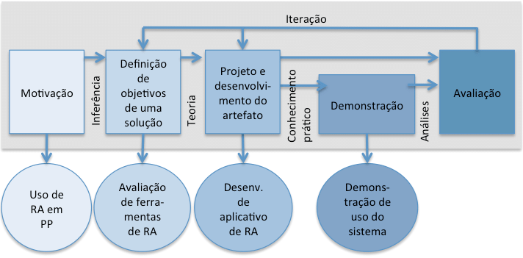
Figura 1: Representação da Metodologia Design Science Research (DSR). (Fonte: Regina et al., 2016)

Estrutura do Relatório do Projeto
A presente dissertação encontra-se organizada em seis capítulos distintos, estruturados de forma sequencial para documentar todo o ciclo de investigação e desenvolvimento do artefacto. A estrutura do documento obedece à seguinte lógica:
- Capítulo 1 – Introdução, enquadra o tema, abordando a motivação, a formulação do problema, as perguntas de investigação, os objetivos delineados e a metodologia adotada.
- Capítulo 2 – Revisão da Literatura, expõe o Estado da Arte referente à aplicação de Inteligência Artificial e Deep Learning na saúde, focando-se na interpretabilidade de modelos (Explainable AI) e na técnica Grad-CAM.
- Capítulo 3 – Tecnologias e Metodologias, detalha as ferramentas computacionais selecionadas e caracteriza o conjunto de dados utilizado (NIH Chest X-Ray), abordando as técnicas de pré-processamento.
- Capítulo 4 – Implementação do Artefacto, foca-se no desenvolvimento técnico, descrevendo a arquitetura DenseNet121 baseada em Transfer Learning e a integração algorítmica do Grad-CAM.
- Capítulo 5 – Apresentação e Discussão dos Resultados, concentra-se na avaliação do modelo, cruzando o desempenho quantitativo (métricas estatísticas) com a avaliação qualitativa visual dos mapas de calor.
- Capítulo 6 – Conclusões, sintetiza os principais contributos do trabalho, reflete sobre as limitações encontradas e elenca potenciais linhas de orientação para Trabalhos Futuros.

Revisão da Literatura e Estado da Arte
O presente capítulo tem como objetivo estabelecer a fundamentação teórica e analisar o estado da arte que sustenta esta investigação. A revisão da literatura foi estruturada de forma a construir uma narrativa lógica, partindo dos conceitos mais abrangentes da medicina digital até culminar nas técnicas específicas de explicabilidade algorítmica. Primeiramente, explora-se a evolução e o impacto da Inteligência Artificial na imagiologia médica e nos Sistemas de Apoio à Decisão Clínica. De seguida, aprofundam-se os mecanismos subjacentes às arquiteturas de Aprendizagem Profunda (Deep Learning) e ao Transfer Learning, com especial foco na rede neuronal DenseNet. Posteriormente, analisa-se criticamente o problema da opacidade algorítmica o fenómeno da "caixa negra" e os seus constrangimentos práticos na confiança médica. Por fim, detalham-se os conceitos de Inteligência Artificial Explicável (XAI), com destaque para o algoritmo Grad-CAM, que constitui o cerne metodológico da solução tecnológica a desenvolver.

A Inteligência Artificial na Imagiologia Médica
A Aprendizagem Profunda (Deep Learning) tem-se afirmado como uma ferramenta transformadora na imagiologia médica contemporânea, atuando sobretudo através da sua integração em Sistemas de Suporte à Decisão Clínica (CDSS) (Wollek, 2023). Esta evolução tecnológica surge numa altura em que os departamentos de radiologia enfrentam desafios logísticos sem precedentes. Atualmente, a aquisição de um volume de imagens é frequentemente superior à capacidade de avaliação atempada por parte dos especialistas, o que resulta em filas de espera prolongadas e exames não processados (Wollek, 2023). A integração de sistemas baseados em inteligência artificial (AI-CDSS) permite, por isso, melhorar a eficiência geral dos cuidados prestados e reduzir de forma tangível a carga de trabalho dos profissionais de saúde (Tun et al., 2025).
A força inerente ao Deep Learning neste contexto reside na sua capacidade de extrair automaticamente características complexas a partir de conjuntos de dados extensos e heterogéneos (Apostolyuk, 2023). Ao contrário das metodologias tradicionais, esta automatização facilita a obtenção de uma precisão aprimorada na deteção de patologias sem a necessidade de uma intervenção humana exaustiva na fase de engenharia de características (Apostolyuk, 2023). A eficácia desta abordagem é visível na aplicação de Redes Neuronais Convolucionais (CNNs) para diagnósticos rápidos, como verificado na deteção de casos de COVID-19 através de radiografias torácicas e tomografias computorizadas (Panwar et al., 2020). Adicionalmente, as metodologias de aprendizagem mais recentes permitem lidar eficientemente com a classificação de múltiplas patologias em simultâneo e mitigar o problema do desequilíbrio de dados (class imbalance), comum no estudo de doenças mais raras (Hanif et al., 2025).
Contudo, a viabilidade destes sistemas em ambiente real depende da superação da opacidade inerente aos algoritmos clássicos de "caixa negra". A Inteligência Artificial Explicável (XAI) surge aqui como um pilar fundamental, garantindo não só a transparência do sistema, mas atuando como um requisito central para a segurança do paciente (Abbas et al., 2025). No campo da imagiologia, a utilização de mapas de saliência, como o Grad-CAM, permite gerar representações visuais que destacam as regiões anatómicas que mais influenciaram a predição do modelo (Wollek, 2023). Estas técnicas de visualização permitem que os radiologistas verifiquem a lógica do diagnóstico computacional, facilitando a monitorização do processo e aumentando a confiança dos profissionais na tecnologia (Abbas et al., 2025; Tun et al., 2025).
Em suma, a implementação de IA em ferramentas de CDSS não visa a substituição do clínico, mas sim complementar o raciocínio humano na formulação de diagnósticos mais precisos (Abbas et al., 2025). O sucesso desta integração depende da manutenção da autonomia de decisão do médico e de um design focado na usabilidade e no julgamento clínico (Tun et al., 2025). Ao auxiliar os especialistas com sugestões validadas visualmente, os modelos de IA potenciam a medicina personalizada e otimizam ativamente o planeamento dos tratamentos (Tun et al., 2025).

Redes Neuronais Convolucionais e Transfer Learning
As Redes Neuronais Convolucionais (CNNs) representam o estado da arte na análise automatizada de imagens, sendo a sua arquitetura inspirada na organização do córtex visual biológico. No domínio da imagiologia médica, a DenseNet121 (ou Densely Connected Convolutional Network) tem-se destacado como uma das arquiteturas mais eficazes e eficientes para a deteção de patologias (Apostolyuk, 2023; Hanif et al., 2025). O sucesso desta rede deve-se à sua capacidade de otimizar o fluxo de informação, superando limitações críticas de arquiteturas precedentes, nomeadamente o problema do desvanecimento do gradiente (vanishing gradient problem). Nas arquiteturas sequenciais clássicas (como a família VGG), à medida que o algoritmo de retropropagação (backpropagation) calcula o erro desde o final da rede até ao início, os gradientes tendem a tornar-se excessivamente pequenos, o que retarda ou paralisa a aprendizagem das camadas iniciais (Wollek, 2023). A DenseNet mitiga diretamente este obstáculo matemático estendendo o princípio das conexões de salto (skip connections), o que cria atalhos diretos na rede e garante que as primeiras camadas recebam sinais de erro fortes, facilitando um fluxo de gradiente eficiente (Hanif et al., 2025).
O princípio central desta arquitetura reside no conceito de conetividade densa (dense connectivity). Nos blocos densos (Dense Blocks), cada camada é conectada diretamente a todas as camadas precedentes num formato feed-forward (Apostolyuk, 2023; Wollek, 2023). Em vez de realizar a soma dos resultados anteriores, a DenseNet concatena as saídas de todas as camadas passadas. Este fluxo contínuo de informação é regulado por um hiperparâmetro fundamental designado por Taxa de Crescimento (Growth Rate), frequentemente denotado pela letra k. Esta taxa dita o número exato de novos mapas de características (feature maps) que cada camada individual produz e adiciona ao estado global da rede. Por exemplo, com um growth rate de k=32, cada camada injeta apenas 32 novos mapas de informação. Como a rede tem acesso direto ao conhecimento extraído por todas as camadas anteriores, não necessita de desperdiçar parâmetros a reaprender características redundantes, tornando a arquitetura excecionalmente leve e eficiente.
Estruturalmente, a DenseNet121 é composta por 121 camadas, mantendo uma elevada eficiência computacional com uma configuração que varia entre os 7,03 e os 8 milhões de parâmetros (Apostolyuk, 2023; Hanif et al., 2025). O processamento inicia-se num bloco de entrada que redimensiona as imagens, aplicando uma camada convolucional com um filtro (kernel) de 7x7, seguida de normalização de lote (batch normalization), ativação ReLU e max-pooling de 2x2 (Hanif et al., 2025). O corpo da rede é composto por quatro blocos densos intercalados por três blocos de transição (Transition Blocks). No interior de cada bloco denso, o intenso nível de concatenação faz com que o número de mapas de características cresça substancialmente. Para controlar esta expansão computacional, a rede utiliza "camadas de gargalo" (bottleneck layers). Na prática, cada bloco convolucional opera em duas fases: a primeira camada emprega um filtro de 1x1, atuando precisamente como o gargalo que comprime o elevado número de canais de entrada num formato reduzido e gerível; só depois os dados são passados para a segunda fase, uma convolução espacial de 3x3, que é computacionalmente mais pesada (Hanif et al., 2025; Wollek, 2023). Os blocos de transição complementam este processo de redução de dimensionalidade através de camadas adicionais de convolução 1x1 e average pooling.
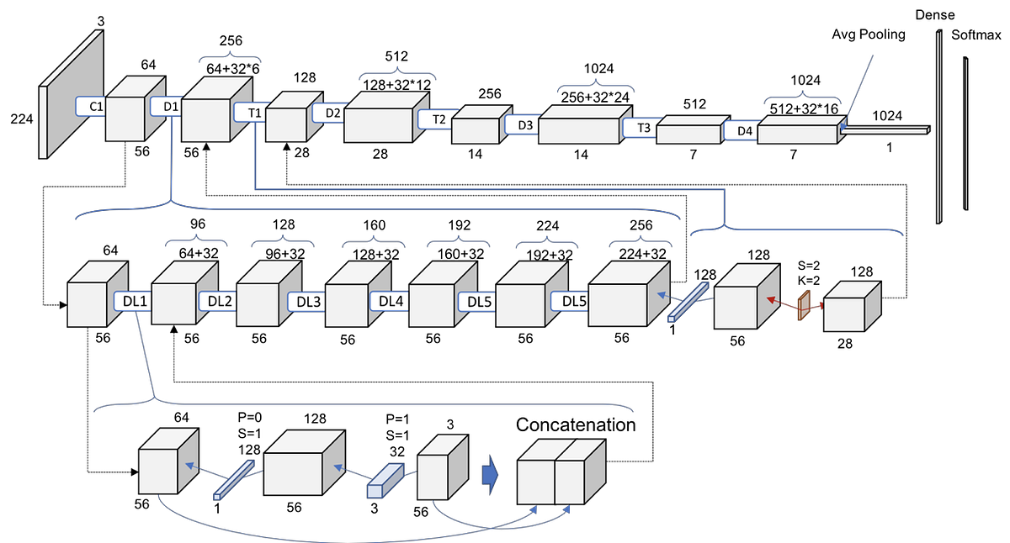
Figura 2: Arquitetura global da rede DenseNet121. (Fonte: Das, 2023)
Dada a complexidade destas redes, a DenseNet121 é frequentemente aplicada através de Transfer Learning no contexto clínico (Hanif et al., 2025). Esta técnica consiste em utilizar a rede pré-treinada em bases de dados genéricas (como o ImageNet) e realizar um ajuste fino (fine-tuning) para prever patologias torácicas (Hanif et al., 2025). Ferramentas de referência, como o CheXnet, utilizam precisamente a DenseNet121 como base principal (Wollek, 2023). Para adaptar a rede à classificação multirrótulo em exames onde um paciente apresenta múltiplas patologias em simultâneo, a última camada original é substituída por uma nova camada totalmente conectada (fully-connected layer), otimizada através da função de perda de entropia cruzada binária (Binary Cross Entropy), garantindo que o modelo supera consistentemente outras arquiteturas nestas tarefas (Hanif et al., 2025; Wollek, 2023).

O Problema da Opacidade Algorítmica (Caixa Negra)
Apesar dos avanços inegáveis e da elevada precisão preditiva alcançada pelas Redes Neuronais Profundas (DNNs) na imagiologia médica, a sua adoção generalizada nos Sistemas de Suporte à Decisão Clínica (CDSS) esbarra num obstáculo crítico: o problema da opacidade algorítmica, frequentemente designado por fenómeno da "caixa negra" (Black Box) (Apostolyuk, 2023). Na prática, isto significa que, embora o modelo seja capaz de fornecer classificações patológicas com taxas de exatidão que rivalizam com as humanas, não oferece qualquer explicação compreensível sobre o raciocínio lógico ou os processos matemáticos que conduziram a tais resultados (Apostolyuk, 2023; Abbas et al., 2025).
Num domínio de alto risco como o da saúde, onde as decisões têm um impacto direto e profundo na vida e na segurança dos pacientes, esta opacidade gera constrangimentos severos. O primeiro e mais evidente é a falta de confiança e o ceticismo generalizado por parte da comunidade médica (Tun et al., 2025). Os médicos são ética e legalmente responsáveis por justificar as suas decisões clínicas; por conseguinte, mostram-se relutantes em basear os seus diagnósticos em recomendações de sistemas cujos critérios internos desconhecem ou não conseguem auditar. Adicionalmente, a imposição de algoritmos puramente matemáticos é frequentemente percecionada pelos profissionais de saúde como uma ameaça à sua autonomia clínica e à sua capacidade de tomada de decisão independente (Tun et al., 2025).
Por outro lado, a literatura alerta para um risco diametralmente oposto, mas igualmente perigoso: o excesso de confiança (overreliance). A ausência de transparência sobre como a máquina pondera as variáveis pode induzir em erro, resultando numa dependência cega do sistema. Este fenómeno assume contornos particularmente críticos entre os clínicos menos experientes, que podem ainda não possuir a intuição médica madura e necessária para interpretar criticamente e questionar eventuais falsos positivos ou falsos negativos gerados pela Inteligência Artificial (Tun et al., 2025).
Para contornar o problema transversal da opacidade, a comunidade científica defende uma transição rigorosa dos modelos de "caixa negra" para o paradigma da Inteligência Artificial Explicável (XAI - Explainable Artificial Intelligence) (Abbas et al., 2025). O objetivo da XAI não é comprometer o desempenho da rede, mas dotá-la de transparência, tornando as suas decisões éticas e dignas de confiança. Uma das estratégias mais eficazes no contexto imagiológico passa pela implementação de técnicas de visualização algorítmica, como o Grad-CAM ou os mapas de oclusão (Apostolyuk, 2023; Abbas et al., 2025). Estes métodos têm a capacidade de "iluminar" e destacar as Regiões de Interesse (ROI) exatas na radiografia que motivaram a predição da máquina.
Mais do que uma ferramenta de confiança psicológica, a XAI assume-se como uma salvaguarda essencial para a segurança do paciente. A explicabilidade visual permite uma verdadeira auditoria clínica: facilita verificações pré-procedimentais (como a deteção de anomalias nos dados de entrada), permite a monitorização intraprocedimental contínua e viabiliza análises de causa-raiz em auditorias pós-procedimentais caso os resultados divirjam da expectativa clínica (Abbas et al., 2025). Neste contexto, a investigação aponta para o desenvolvimento de modelos de "caixa cinzenta" (gray-box) como o ponto de equilíbrio ótimo (Abbas et al., 2025). Estes modelos procuram aliar a alta precisão preditiva das arquiteturas profundas (como a DenseNet121) a um nível de interpretabilidade suficiente para que o diagnóstico final seja o resultado de uma verdadeira simbiose entre o poder de cálculo da máquina e a validação do especialista humano.

Inteligência Artificial Explicável (XAI) e Grad-CAM
Para mitigar as vulnerabilidades e a desconfiança associadas aos modelos de "caixa negra", a Inteligência Artificial Explicável (XAI) tem recorrido a algoritmos de mapeamento visual, de onde se destaca o Gradient-weighted Class Activation Mapping (Grad-CAM). A principal vantagem desta técnica reside na sua capacidade de interpretar e expor as decisões das Redes Neuronais Convolucionais (CNNs) sem exigir qualquer alteração à arquitetura original do modelo (Wollek, 2023). O algoritmo atua sobre a última camada convolucional da rede, examinando a informação do gradiente a variação matemática do erro que flui para essa mesma camada durante a propagação (Apostolyuk, 2023). Ao multiplicar estes gradientes pelas ativações espaciais, o Grad-CAM consegue quantificar matematicamente quais as características visuais extraídas que tiveram maior peso na formulação da previsão final (Wollek, 2023).
O resultado deste cálculo multidimensional é posteriormente traduzido para uma representação bidimensional intuitiva designada por "mapa de calor" (heatmap) ou mapa de saliência, que é sobreposta à imagem médica original (Panwar et al., 2020). Nestes mapas, a utilização de um espetro de cores de alta intensidade (frequentemente com tons vermelhos a denotar relevância máxima) permite evidenciar com precisão topográfica as áreas anatómicas que mais influenciaram a rede (Abbas et al., 2025; Panwar et al., 2020). Esta conversão do processamento oculto da máquina para uma linguagem visual compreensível é crucial para a validação clínica. Ao fornecer esta justificação espacial, os mapas de calor capacitam os radiologistas a confirmar se a atenção do algoritmo coincide com os marcadores patológicos reais, fomentando um aumento substancial da confiança na eficácia da tecnologia (Abbas et al., 2025; Panwar et al., 2020).
No entanto, o contributo mais premente das técnicas de XAI para a segurança clínica é a sua capacidade de auditar o modelo e detetar vieses (biases) ou fatores de confusão (confounders). A literatura alerta que os modelos de Deep Learning podem frequentemente atingir altas taxas de exatidão pelos "motivos errados", aprendendo a correlacionar a presença de uma doença com artefactos visuais externos à patologia, tais como marcações radiográficas, tubos torácicos ou fios de monitorização (Apostolyuk, 2023; Wollek, 2023). Neste contexto, o Grad-CAM atua como um mecanismo de salvaguarda: se a arquitetura previr um pneumotórax com elevada probabilidade, mas o mapa de calor destacar letras impressas no canto do Raio-X em vez da pleura, o radiologista pode identificar imediatamente o viés algorítmico e rejeitar a previsão (Wollek, 2023).
Em suma, embora o Grad-CAM e os mapas de calor não tornem a arquitetura de Deep Learning integralmente transparente ao nível do código fonte, asseguram uma prestação de contas visual que é clinicamente acionável. Esta abordagem de inteligência aumentada reduz significativamente o risco de dependência cega (overreliance), restituindo a autonomia de decisão e a garantia de segurança diagnóstica ao médico especialista (Abbas et al., 2025).

Tecnologias e Metodologias
O presente capítulo visa transpor a fundamentação teórica explorada anteriormente para o domínio prático, descrevendo de forma exaustiva e rigorosa as opções metodológicas e tecnológicas adotadas para a construção do artefacto. O desenvolvimento de um modelo de Inteligência Artificial para análise imagiológica médica exige um planeamento estruturado que garanta a fiabilidade, a reprodutibilidade e o rigor científico dos resultados. Neste sentido, este capítulo encontra-se segmentado em quatro eixos fundamentais: primeiramente, apresenta-se e justifica-se o ecossistema de desenvolvimento e as bibliotecas computacionais utilizadas; de seguida, procede-se a uma caracterização profunda do conjunto de dados (dataset) selecionado, identificando os seus desafios intrínsecos; posteriormente, detalham-se os protocolos de pré-processamento e aumento de dados (Data Augmentation) indispensáveis à otimização da rede; e, por fim, definem-se as formulações matemáticas das métricas de avaliação que servirão de bitola para julgar o desempenho quantitativo e qualitativo do modelo.

Ferramentas e Ambiente de Desenvolvimento
A implementação de arquiteturas de Aprendizagem Profunda (Deep Learning), em particular redes convolucionais profundas como a DenseNet121 e algoritmos de interpretabilidade espacial como o Grad-CAM, exige um ecossistema computacional altamente otimizado e capaz de lidar com processamento matricial intensivo. Para responder a esta exigência, a base programática do projeto foi inteiramente desenvolvida em Python. A escolha desta linguagem de programação de alto nível justifica-se pela sua hegemonia incontestável no domínio da Ciência de Dados (Data Science) e da Inteligência Artificial. O Python oferece uma sintaxe limpa, suporta paradigmas de programação orientada a objetos e, mais importante, dispõe da comunidade de suporte mais vasta e ativa no desenvolvimento de bibliotecas para visão computacional e Machine Learning.
Para a componente de prototipagem e execução do código, a investigação foi conduzida num ambiente de Jupyter Notebooks, operado através da plataforma Google Colaboratory (Colab). O treino de redes neuronais convolucionais com milhares de imagens radiográficas de alta resolução é uma tarefa computacionalmente dispendiosa, que frequentemente excede a capacidade de processamento (CPU) e de memória de máquinas locais comuns. O Google Colab foi selecionado como ambiente de desenvolvimento integrado (IDE) na nuvem por colmatar esta falha, disponibilizando acesso facilitado a Unidades de Processamento Gráfico (GPUs), tais como a NVIDIA T4. A utilização de aceleração por hardware (GPU) reduz drasticamente o tempo de treino do modelo, permitindo uma iteração mais célere durante a fase de afinação de hiperparâmetros.
No que concerne ao motor algorítmico do artefacto, a construção e o treino da rede neuronal foram suportados pela framework de Deep Learning TensorFlow, desenvolvida pela Google, utilizando a sua API de alto nível Keras. A escolha deste ecossistema justifica-se pela sua extrema eficiência, estabilidade em ambiente de produção e facilidade na implementação de modelos complexos. Através da interface do Keras, é possível aceder nativamente à arquitetura pré-treinada da DenseNet121 (via tf.keras.applications), facilitando a aplicação de técnicas de Transfer Learning sem a necessidade de codificar a rede desde as suas raízes matemáticas. Adicionalmente, o TensorFlow oferece ferramentas essenciais como o GradientTape, que simplifica o cálculo de derivadas espaciais, um requisito técnico obrigatório para o posterior desenvolvimento do algoritmo Grad-CAM.Complementarmente ao núcleo de Deep Learning, o desenvolvimento deste projeto recorreu a um leque de bibliotecas fundamentais para a manipulação de dados e avaliação:
- Pandas e NumPy: O Pandas assumiu um papel central na fase inicial de análise exploratória, permitindo ler e manipular os ficheiros de metadados associados aos Raios-X (ficheiros CSV), filtrando informações clínicas dos pacientes e gerindo os rótulos de diagnóstico. O NumPy, por sua vez, garantiu o suporte indispensável para a álgebra linear, essencial para a transformação das imagens originais em matrizes multidimensionais de píxeis.
- OpenCV e PIL (Pillow): Foram as bibliotecas responsáveis pelo processamento de imagem em si (Computer Vision), encarregando-se da leitura nativa dos ficheiros de Raio-X, da conversão de escalas de cinza para os canais de cor necessários à rede (RGB), e do redimensionamento espacial das imagens.
- Scikit-Learn: O padrão ouro para o cálculo estatístico no final do ciclo de treino. Esta biblioteca foi mobilizada para gerar as métricas de avaliação clínica essenciais, como a extração das Matrizes de Confusão e a elaboração do Relatório de Classificação (Classification Report).
- Matplotlib e Seaborn: Sendo este um projeto focado na interpretabilidade e no problema da "caixa negra", a componente visual assumiu uma importância paralela à componente preditiva. Estas bibliotecas de visualização gráfica foram as encarregues de gerar e mapear visualmente os resultados do Grad-CAM, permitindo a sobreposição dos mapas de calor anatómicos por cima da radiografia pulmonar original.

Caracterização do Conjunto de Dados (Dataset)
A qualidade e a representatividade dos dados de treino são fatores determinantes para a viabilidade e eficácia de qualquer modelo de Aprendizagem Profunda (Deep Learning). Para a construção do artefacto desta investigação, foi selecionado o NIH Chest X-Ray Dataset, uma das bases de dados imagiológicas públicas mais robustas e amplamente referenciadas na literatura de inteligência artificial médica. Compilado e disponibilizado pelo National Institutes of Health Clinical Center (EUA), este conjunto de dados é constituído por 112.120 imagens de radiografias torácicas frontais (em formato PNG e com resolução original de 1024x1024 píxeis), correspondentes a 30.805 pacientes únicos e anonimizados.
A complexidade deste dataset reside no facto de não se tratar de um problema de classificação binária simples (doente versus saudável), mas sim de um desafio de classificação multirrótulo (multi-label classification). Cada radiografia está associada a um ficheiro de metadados estruturado (formato CSV) que contém a idade do paciente, o sexo, a posição de aquisição do Raio-X (Anterior-Posterior ou Posterior-Anterior) e os respetivos rótulos de diagnóstico. O conjunto mapeia 14 patologias torácicas distintas: Atelectasia, Consolidação, Infiltração, Pneumotórax, Edema, Enfisema, Fibrose, Derrame Pleural (Effusion), Pneumonia, Espessamento Pleural, Cardiomegalia, Nódulo, Massa e Hérnia. Importa salientar que um único paciente pode apresentar múltiplas anomalias em simultâneo (por exemplo, Infiltração e Nódulo na mesma imagem), ou pode não apresentar qualquer patologia visível, enquadrando-se na categoria de controlo "No Finding" (Sem Achados).
A análise exploratória inicial a este conjunto de dados permite identificar o maior obstáculo técnico inerente à sua utilização: o acentuado desequilíbrio de classes (class imbalance). À semelhança do que ocorre no ambiente clínico real, a distribuição de doenças no dataset não é uniforme. A esmagadora maioria das imagens pertence à categoria "No Finding" ou a patologias muito comuns, como a Infiltração e o Derrame Pleural. Em contrapartida, patologias mais raras, como a Hérnia ou a Pneumonia, representam uma fração residual do conjunto total de imagens.
Do ponto de vista computacional, alimentar uma Rede Neuronal Convolucional com dados severamente desequilibrados resulta num enviesamento do modelo, que tenderá a prever as classes maioritárias de forma altamente precisa, ignorando quase por completo as doenças minoritárias, de forma a minimizar artificialmente a função de perda (loss function). Consequentemente, a simples importação destes dados em estado bruto para a arquitetura DenseNet121 resultaria num modelo clinicamente inútil. A identificação deste desafio arquitetural obriga, portanto, à implementação de protocolos rigorosos de manipulação de imagem nas fases precedentes ao treino do algoritmo.
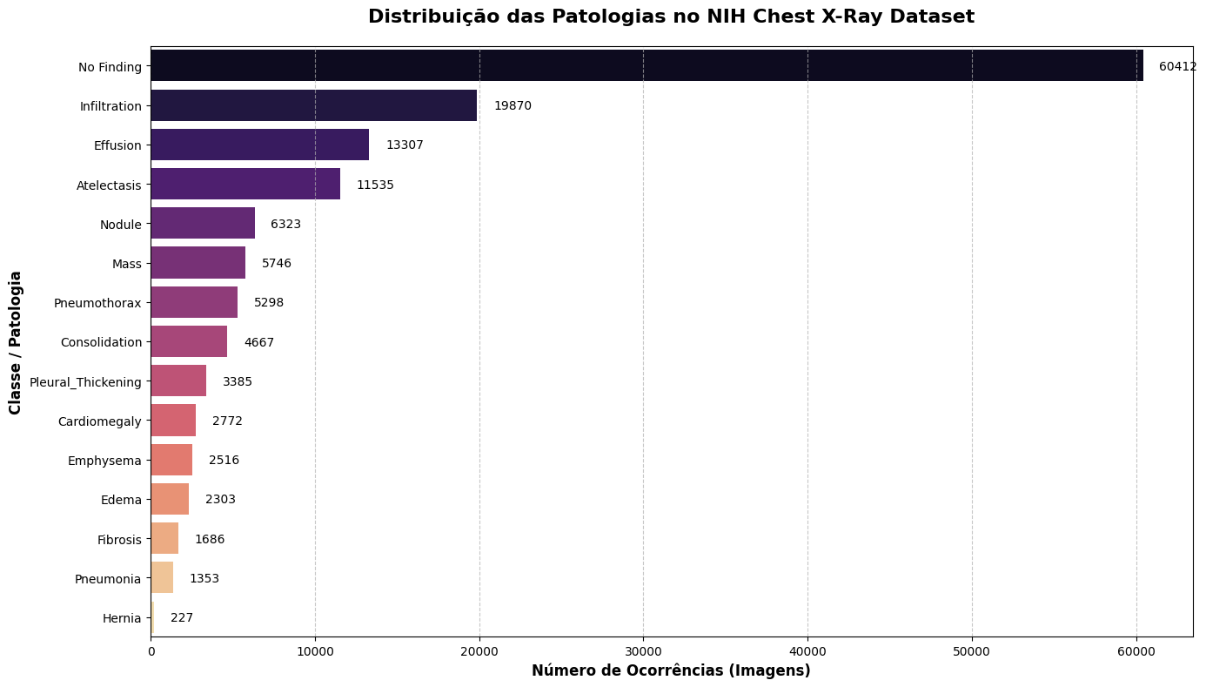
Figura 3 - Gráfico de Barras com a distribuição das 14 doenças

Pré-Processamento e Aumento de Dados (Data Augmentation)
A eficácia de uma Rede Neuronal Convolucional está intrinsecamente dependente da qualidade dos dados que lhe são fornecidos na camada de entrada. Como detalhado anteriormente, o conjunto de dados original apresenta constrangimentos severos, nomeadamente a elevada resolução nativa das imagens e o acentuado desequilíbrio entre as classes patológicas. Para mitigar estes desafios e adequar os dados aos requisitos matemáticos da arquitetura DenseNet121, implementou-se uma pipeline rigorosa de pré-processamento bidimensional, dividida em três fases fundamentais: redimensionamento, normalização estatística e aumento de dados.
A primeira fase, o redimensionamento espacial, é um requisito arquitetural. As imagens originais do dataset NIH possuem uma resolução de 1024x1024 píxeis, o que tornaria o processamento matricial insustentável em termos de memória computacional, mesmo com o recurso a GPUs dedicadas. Deste modo, todas as radiografias são redimensionadas para uma matriz de 224x224 píxeis. Esta dimensão não é arbitrária; trata-se da resolução padrão esperada pela camada de entrada da DenseNet121 quando utilizada com os pesos pré-treinados do ImageNet (Transfer Learning), garantindo assim que a extração inicial de características visuais funciona com a máxima eficiência.
A segunda fase consiste na normalização dos píxeis. Em imagens digitais em formato bruto, os valores dos píxeis variam numa escala de intensidade de 0 a 255. Injetar valores com esta magnitude numa rede neuronal profunda desestabiliza a convergência dos gradientes durante o processo de retropropagação (backpropagation). Para assegurar a estabilidade matemática do treino, os dados são normalizados, reescalando os valores dos píxeis para um intervalo contínuo entre 0 e 1 (dividindo cada píxel por 255). Além disso, para alinhar os dados com o domínio de treino original da DenseNet121, aplica-se uma estandardização baseada nas médias e nos desvios-padrão dos canais de cor RGB do dataset ImageNet.
Por fim, para enfrentar o grave problema do desequilíbrio de classes e o risco associado de sobreajuste (overfitting), recorre-se a técnicas de Aumento de Dados (Data Augmentation). Esta abordagem consiste na geração sintética de novas amostras de treino a partir das imagens originais, através da aplicação de perturbações geométricas aleatórias em tempo real durante cada época (epoch) de treino. Utilizando a classe ImageDataGenerator (ou as camadas nativas de pré-processamento do Keras), as imagens são sujeitas a rotações ligeiras (ex: até 15 graus), pequenos desvios horizontais e verticais (shifts) e ajustes de zoom.
É de salientar que a seleção destas transformações deve obedecer ao rigor clínico. Por exemplo, a aplicação de espelhamento horizontal (horizontal flip) é perfeitamente válida e útil para ensinar à rede que uma patologia pode ocorrer em qualquer um dos pulmões; contudo, o espelhamento vertical (vertical flip) é categoricamente excluído da pipeline, uma vez que fornecer à rede radiografias "de pernas para o ar" corromperia a integridade da representação anatómica torácica, prejudicando a capacidade preditiva do modelo.

Métricas de Avaliação de Desempenho
A avaliação rigorosa de um modelo de Inteligência Artificial em contexto médico não pode basear-se numa única métrica, especialmente perante conjuntos de dados caracterizados por um severo desequilíbrio de classes. Para garantir uma análise exaustiva da eficácia preditiva da DenseNet121, o desempenho do modelo é quantificado através de um conjunto complementar de métricas estatísticas, derivadas da Matriz de Confusão. Esta matriz cruza as previsões geradas pelo modelo com a verdade terrestre (ground truth) estabelecida pelos radiologistas, categorizando os resultados em quatro elementos basilares: Verdadeiros Positivos (VP), Verdadeiros Negativos (VN), Falsos Positivos (FP) e Falsos Negativos (FN).
A partir destes elementos, o pipeline de avaliação extrai as seguintes formulações matemáticas:
Exatidão (Accuracy): Representa a proporção total de previsões corretas (positivas e negativas) face ao universo total de casos avaliados. Embora seja a métrica mais comum e intuitiva, é frequentemente redutora e ilusória em datasets desequilibrados, dado que um modelo pode obter uma alta exatidão prevendo metodicamente apenas a classe saudável maioritária.
$$Exatidão=\frac{VP+VN}{VP+VN+FP+FN}$$
Precisão (Precision): Avalia a proporção de identificações positivas preditas pelo modelo que foram efetivamente corretas. No contexto prático, responde à questão: "De todos os pacientes que o modelo classificou com uma anomalia, quantos possuíam realmente a patologia?". Uma precisão elevada é indicadora de uma baixa taxa de alarmes falsos (Falsos Positivos).
$$Precisão=\frac{VP}{VP+FP}$$
Sensibilidade ou Revocação (Recall / Sensitivity): Mede a proporção de casos positivos reais que foram corretamente identificados e assinalados pelo algoritmo. Em imagiologia médica, esta é frequentemente a métrica de maior criticidade, uma vez que o custo humano e clínico de um Falso Negativo (classificar um doente com patologia como saudável) é incomensuravelmente superior ao de um Falso Positivo.
$$Sensibilidade=\frac{VP}{VP+FN}$$
F1-Score: Consiste na média harmónica entre a Precisão e a Sensibilidade. Esta métrica penaliza modelos que favorecem assimetricamente uma das métricas em detrimento da outra, revelando-se um indicador de desempenho global altamente robusto e fiável para contornar o problema de desequilíbrio de classes presente no dataset NIH.
$$F1Score=2*\frac{Precisão×Sensibilidade}{Precisão+Sensibilidade}$$
Complementarmente a esta avaliação escalar, o modelo será escrutinado graficamente com recurso à métrica AUC-ROC (Area Under the Receiver Operating Characteristic Curve). A curva ROC ilustra a capacidade de diagnóstico do modelo ao mapear a taxa de Verdadeiros Positivos contra a taxa de Falsos Positivos através de múltiplos limiares de classificação (thresholds). O valor AUC resume esta curva a um único escalar entre 0 e 1, onde um valor de 1,0 representa um classificador perfeito. Dada a natureza multirrótulo do problema, será gerada uma curva ROC e calculado um valor AUC individual para cada uma das 14 patologias, permitindo aferir com clareza em que doenças anatómicas específicas a rede revela maior destreza ou debilidade.

Implementação do Artefacto
Este capítulo detalha a fase de materialização tecnológica da investigação, descrevendo o processo de desenvolvimento do sistema de apoio à decisão clínica. A transição do quadro teórico para a implementação prática exigiu uma abordagem de engenharia de software rigorosa, focada na escalabilidade do processamento de imagem e na fidelidade da interpretação diagnóstica. O artefacto aqui descrito não constitui apenas um modelo preditivo isolado, mas sim um ecossistema modular concebido para processar volumes massivos de dados radiológicos e transformá-los em evidência visual interpretável.
A implementação foi estruturada de forma a responder diretamente à necessidade de transparência em sistemas de saúde, garantindo que cada etapa desde o tratamento inicial dos metadados até à geração dos mapas de calor fosse documentada e auditável. Para tal, o desenvolvimento foi segmentado em três componentes lógicas principais: pré-processamento e balanceamento de dados, arquitetura e treino de redes neuronais profundas, e, por fim, a camada de explicabilidade visual.
Nas secções seguintes, são apresentadas as especificações do ambiente computacional utilizado, a arquitetura detalhada da rede convolucional DenseNet121 e as técnicas de otimização aplicadas para mitigar os enviesamentos estatísticos inerentes aos conjuntos de dados médicos de larga escala.

Ambiente de Desenvolvimento e Ecossistema Tecnológico
O desenvolvimento de Sistemas de Apoio à Decisão Clínica (CDSS) baseados em imagiologia médica impõe exigências computacionais severas, tanto ao nível do processamento matemático como do armazenamento em memória. Para dar resposta a estes desafios, o presente artefacto foi desenvolvido de forma integral na linguagem de programação Python (versão 3.10+), tirando partido do seu vasto ecossistema de bibliotecas open-source dedicadas à Ciência de Dados e à Inteligência Artificial.
Dada a impraticabilidade de treinar uma Rede Neuronal Convolucional (CNN) profunda utilizando hardware convencional de consumo, optou-se pela utilização do ambiente de desenvolvimento em nuvem Google Colab. Esta plataforma permitiu a alocação de uma máquina virtual equipada com um acelerador gráfico GPU NVIDIA T4. A transição do processamento em CPU (Central Processing Unit) para GPU foi um fator crítico de sucesso, permitindo a paralelização massiva de operações matriciais necessária para o treino da arquitetura DenseNet121.
Para a gestão e ingestão de dados, utilizou-se a biblioteca KaggleHub, garantindo que o download e a extração do NIH Chest X-Ray Dataset (aproximadamente 2.3 GB na versão otimizada) fossem realizados diretamente para o disco volátil da máquina virtual, eliminando latências de rede e restrições de armazenamento local. O núcleo lógico do sistema foi estruturado através de um conjunto de bibliotecas especializadas, cujas funções e versões estão sintetizadas na Tabela 1.
Tecnologia/Biblioteca | Versão/Tipo | Propósito no Projeto
Python | 3.10+ | Lignaugem de Programação de todo o artefacto
Google Colab | Cloud(GPU T4) | Ambiente de execução e aceleração de hardware para treino da rede.
KaggleHub API | API | Ingestão, download direto e gestão do dataset radiológico de grande volume.
Tensorflow / Keras | 2.x | Construção da arquitetura (DenseNet121), treino e inferência de Deep Learning.
Pandas / NumPy | Dados / Matemática | Limpeza de metadados, balanceamento (Undersampling) e operações matriciais.
Scikit-learn | Machine Learning | Cálculo rigoroso das métricas de avaliação clínica (Matriz de Confusão, etc.).
OpenCV / Matplotlib | Visão Computacional | Manipulação de píxeis, geração das máscaras de calor e renderização visual final.

Tabela 1 - Resumo do Ecossistema Tecnológico e Ferramentas Utilizadas
Como se observa na tabela supra, a segmentação das bibliotecas permitiu uma separação clara de responsabilidades: o motor de Deep Learning (TensorFlow/Keras) focou-se na aprendizagem de padrões, enquanto as ferramentas de visão computacional (OpenCV) e manipulação estatística (Pandas/NumPy) garantiram a integridade dos dados e a posterior explicabilidade visual do diagnóstico.

Infraestrutura Computacional (Cloud Computing)
Dada a impraticabilidade de treinar uma Rede Neuronal Convolucional (CNN) profunda utilizando hardware convencional de consumo, optou-se pela utilização do ambiente de desenvolvimento em nuvem Google Colab. Esta plataforma permitiu a alocação de uma máquina virtual equipada com um acelerador gráfico GPU NVIDIA T4. A transição do processamento em CPU (Unidade Central de Processamento) para GPU foi um fator crítico de sucesso, reduzindo o tempo de treino do modelo de potenciais semanas para escassas horas, através da paralelização massiva de operações matriciais.

Pipeline de Ingestão de Dados
O NIH Chest X-Ray Dataset, mesmo na sua versão redimensionada, apresenta uma volumetria substancial (aproximadamente 2.3 GB e mais de 112.000 registos originais). Para contornar os limites de armazenamento local e a latência de transferência de rede, implementou-se a biblioteca KaggleHub (API oficial do Kaggle). Esta abordagem arquitetónica permitiu que o download e a extração das imagens fossem realizadas diretamente para o disco volátil de estado sólido (SSD) da máquina virtual da Google, agilizando todo o processo de Input/Output (I/O).

Stack Tecnológico e Bibliotecas Principais
O núcleo lógico do sistema assentou numa arquitetura de software dividida por responsabilidades, suportada pelas seguintes bibliotecas fundamentais:
- TensorFlow e Keras: Constituem o motor de Deep Learning do projeto. Foram utilizadas para a instanciação da arquitetura pré-treinada DenseNet121, para a definição dos hiperparâmetros de otimização (otimizador Adam, funções de perda) e para a gestão do ciclo de vida do treino (Callbacks como EarlyStopping e ModelCheckpoint).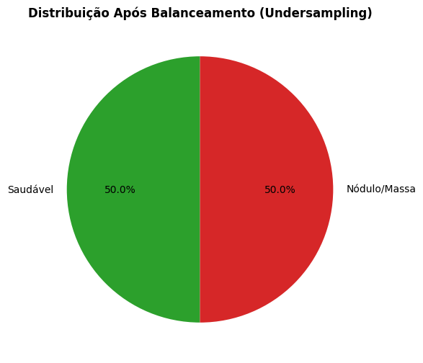
Figura 4 - Distribuição Após Balanceamento (Undersampling)

- Pandas e NumPy: Ferramentas essenciais para a manipulação dos metadados clínicos. O Pandas foi crucial na limpeza, filtragem e no balanceamento de classes (através da técnica de Undersampling), enquanto o NumPy garantiu a eficiência das operações matemáticas sobre os arrays de píxeis multidimensionais.
- Scikit-learn: Aplicada exclusivamente para o cálculo rigoroso das métricas de avaliação do modelo (Matriz de Confusão e Relatório de Classificação) no conjunto de teste.
- OpenCV e Matplotlib: Responsáveis pela componente de visão computacional e transparência visual. O OpenCV (Open Source Computer Vision Library) processou as transformações morfológicas e as máscaras de cor do Grad-CAM, ao passo que o Matplotlib gerou as representações gráficas finais para análise clínica.

Estrutura Modular e Pipeline de Dados
A complexidade inerente ao processamento contínuo de imagens médicas exigiu uma abordagem arquitetónica baseada no princípio da separação de responsabilidades (Separation of Concerns). Para mitigar o risco de sobrecarga da memória RAM do ambiente de execução e garantir a estabilidade do fluxo de dados, o artefacto foi segmentado em três módulos lógicos e sequenciais, operacionalizados sob a forma de ficheiros interativos (Jupyter Notebooks). Esta modularidade assegurou não só a reprodutibilidade metodológica da investigação, mas também a tolerância a falhas, permitindo que o estado do sistema fosse persistido no disco rígido virtual no final de cada etapa crítica.

Modulo 1: Análise Exploratória e Pré-Processamento (EDA)
O primeiro componente do fluxo de trabalho atuou como a camada de limpeza e formatação de dados (Data Wrangling). Após a ingestão dos metadados clínicos, foi realizada uma auditoria estatística que confirmou a presença de um severo desequilíbrio de classes (class imbalance) no dataset original. Para prevenir o enviesamento preditivo da rede neuronal, aplicou-se um algoritmo de subamostragem estratificada (Undersampling). O output deste módulo foi a exportação de uma amostra rigorosamente balanceada (1:1) e dividida em conjuntos de Treino, Validação e Teste.

Modulo 2: Arquitetura e Treino da Rede Neuronal
Este componente representa o núcleo de Machine Learning do sistema. Utilizando os metadados purificados no módulo anterior, procedeu-se à instanciação da arquitetura computacional e à compilação matemática do modelo. A fase de treino foi otimizada com recurso a mecanismos de salvaguarda (Callbacks), nomeadamente a paragem precoce (Early Stopping) para prevenir a memorização ruidosa dos dados (overfitting). O produto final desta etapa foi a serialização do modelo treinado (exportado num ficheiro binário de pesos .h5), contendo o conhecimento anatómico extraído de dezenas de milhares de iterações.

Módulo 3: Transparência e Explicabilidade Clínica (Grad-CAM)
O último módulo foi concebido exclusivamente para a inferência e auditoria do modelo, respondendo à premissa central da dissertação: a inteligência artificial explicável (XAI). Operando em ambiente isolado e importando o "cérebro" estabilizado no módulo anterior, este script submeteu o modelo ao conjunto de dados de teste (casos clínicos nunca antes vistos). Para além do cálculo das métricas de desempenho globais (como a Matriz de Confusão), implementou-se o algoritmo matemático Grad-CAM. Esta técnica extraiu os gradientes convolucionais e gerou os contornos de interesse anatómico, convertendo o modelo opaco num verdadeiro sistema de apoio, visualmente interpretável pela classe médica.

Arquitetura Preditiva: DenseNet121 e Transfer Learning
O núcleo analítico deste sistema foi construído sobre redes neuronais convolucionais (CNNs), a arquitetura de excelência para problemas de Visão Computacional. Contudo, o treino de uma rede profunda de raiz (from scratch) para análise de imagens médicas apresenta obstáculos substanciais, como o risco de overfitting e o custo computacional. Para contornar estas limitações, adotou-se o paradigma de Transfer Learning (Aprendizagem por Transferência).
O modelo foi instanciado utilizando a arquitetura DenseNet121. A escolha desta topologia justifica-se pela sua eficiência na propagação de gradientes através de blocos densos, o que maximiza a reutilização de características visuais e mitiga o problema do desvanecimento do gradiente. Em vez de uma inicialização aleatória, a rede foi carregada com os pesos pré-treinados do conjunto de dados ImageNet, dotando o modelo de uma capacidade robusta para extrair formas e texturas anatómicas fundamentais desde o início do treino.
Para especializar a rede na classificação binária radiológica (Saudável vs. Nódulo/Massa), a camada classificadora original foi substituída por uma nova estrutura composta por uma camada de Global Average Pooling 2D e uma camada densa de saída com um único neurónio, operando sob a função de ativação matemática Sigmoid. Esta configuração permite que o modelo crie uma fronteira de decisão probabilística clara.
A eficácia deste processo de ajuste fino (fine-tuning) dependeu da configuração rigorosa de um conjunto de hiperparâmetros, detalhados na Tabela 2.
Parâmetro de Treino | Valor / Configuração | Justificação Técnica
Arquitetura Base | DenseNet121 | Estrutura altamente eficiente na propagação de gradientes e reutilização de características.
Inicialização de Pesos | ImageNet | Aplicação de Transfer Learning para mitigação do tempo de treino e robustez inicial.
Camada de Saída | 1 Neurónio (Sigmoid) | Adaptação para classificação binária probabilística (Saudável vs. Nódulo/Massa).
Função de Perda | Binary Crossentropy | Função matemática standard e otimizada para problemas de classificação de duas classes.
Otimizador | Adam | Algoritmo de adaptação dinâmica eficiente durante a descida do gradiente.
Taxa de Aprendizagem | 10^-4 (0.0001) | Valor conservador implementado para proteger os pesos pré-treinados do esquecimento.
Dimensão de Entrada | 224 x 224 x 3 | Resolução espacial e canais de cor (RGB) exigidos pela arquitetura original.
Tamanho do Lote (Batch) | 32 Imagens | Equilíbrio ótimo entre a estabilidade do gradiente e a restrição de memória da GPU T4.
Critério de Paragem | Early Stopping | Teto máximo de 20 épocas, com paragem automática após 5 iterações sem melhoria clínica.

Tabela 2 - Configuração de Hiperparâmetros e Definições da Rede Neuronal

A utilização de uma taxa de aprendizagem conservadora (), conforme detalhado na tabela anterior, foi fundamental para preservar o conhecimento genérico da rede ao mesmo tempo que se procedia à especialização clínica. Além disso, a implementação do mecanismo de Early Stopping garantiu que o treino fosse interrompido no momento de convergência ótima, evitando a degradação da capacidade de generalização do modelo perante novos casos clínicos.

O Paradigma de Transfer Learning e a DenseNet121
O modelo foi instanciado utilizando a arquitetura DenseNet121 (Densely Connected Convolutional Networks). A escolha desta topologia específica justifica-se pela sua eficiência na propagação de gradientes: ao conectar diretamente todas as camadas umas às outras (dense blocks), a rede maximiza a reutilização de características (feature reuse) e mitiga o problema do desvanecimento do gradiente (vanishing gradient), tornando-a particularmente apta para detetar anomalias subtis em radiografias.
Em vez de iniciar o treino com pesos sinápticos aleatórios, a rede foi carregada com os pesos pré-treinados do conjunto de dados ImageNet (uma base de dados com milhões de imagens genéricas). Esta estratégia dotou o modelo de uma capacidade inata e robusta para extrair características visuais básicas, como contornos, texturas e gradientes de luminosidade, antes mesmo de analisar o primeiro raio-X.

Adaptação Topológica (Custom Top-Layers)
Para converter esta rede genérica numa ferramenta de diagnóstico binário especializado (Saudável vs. Nódulo/Massa), procedeu-se a uma intervenção cirúrgica na arquitetura. A camada de classificação original, concebida para prever 1000 categorias distintas (include_top=False), foi descartada. Em sua substituição, foi acoplada uma nova "cabeça" classificadora composta por:
- Global Average Pooling 2D: Para reduzir a dimensionalidade das matrizes de características extraídas (feature maps), achatando-as num vetor unidimensional de forma eficiente.
- Camada Densa (Fully Connected): Composta por um único neurónio de saída, operando sob a função de ativação matemática Sigmoid. Esta função converte os valores brutos da rede numa probabilidade contínua entre 0 e 1, permitindo a classificação baseada num limiar (0.5).

Estratégia de Compilação e Otimização
O modelo resultante, totalizando aproximadamente 7 milhões de parâmetros matemáticos, foi compilado utilizando a função de perda entropia cruzada binária (Binary Crossentropy). O processo de descida do gradiente foi gerido pelo otimizador Adam, configurado com uma taxa de aprendizagem (learning rate) intencionalmente conservadora de . Esta baixa taxa de atualização foi crucial para garantir que os pesos valiosos herdados do ImageNet não fossem destruídos nos passos iniciais do treino, promovendo um ajuste fino (fine-tuning) suave e direcionado à anatomia torácica.

Apresentação e Discussão de Resultados
Este capítulo constitui o ponto culminante da presente dissertação, materializando o esforço de engenharia descrito nos capítulos anteriores em evidências quantitativas e qualitativas. Tendo o artefacto tecnológico sido integralmente construído e treinado, procede-se agora à exposição sistemática e à análise crítica dos resultados obtidos. O principal objetivo desta secção é validar a eficácia do sistema de apoio à decisão clínica desenvolvido, demonstrando que é possível aliar um elevado desempenho preditivo a um grau de transparência que promova a confiança por parte dos profissionais de saúde.
A análise estrutural deste capítulo afasta-se de uma avaliação puramente matemática e abstrata, adotando antes uma perspetiva clínica e processual. Para garantir uma resposta rigorosa às Perguntas de Investigação (PI) delineadas no início do estudo, a discussão foi segmentada em três vertentes complementares:
- A primeira vertente avalia o impacto das decisões de tratamento de dados, comprovando que o rigor estatístico no balanceamento das classes é o alicerce indispensável para um modelo imparcial.
- A segunda vertente foca-se no desempenho preditivo bruto, utilizando métricas de classificação para quantificar a capacidade da rede neuronal na distinção entre radiografias saudáveis e patológicas.
- A terceira e última vertente aborda a componente vital da Inteligência Artificial Explicável (XAI), traduzindo as previsões probabilísticas em mapas visuais e anatómicos que auditam o "raciocínio" da máquina.
Através desta triangulação analítica, dados, métricas e explicabilidade, pretende-se demonstrar de forma inequívoca que a mitigação do efeito de "caixa negra" não compromete a exatidão do diagnóstico; pelo contrário, transforma um algoritmo computacional opaco numa ferramenta de triagem radiológica verdadeiramente útil, interpretável e auditável em ambiente clínico.

Análise Exploratória e Balanceamento de Dados
A integridade de um Sistema de Apoio à Decisão Clínica (CDSS) assenta, primordialmente, na representatividade e equanimidade dos dados que alimentam os seus algoritmos de aprendizagem. No âmbito desta investigação, a fase de análise exploratória revelou-se determinante para identificar e mitigar enviesamentos que, de outra forma, comprometeriam a utilidade prática do artefacto.
O conjunto de dados original (NIH Chest X-Ray 14) é caracterizado por uma distribuição de classes severamente assimétrica. Conforme analisado no Módulo 1 da implementação, a classe "Saudável" (No Finding) constitui a esmagadora maioria dos registos, enquanto as patologias de interesse, especificamente Nódulos e Massas, representam uma fração reduzida do universo total. Em termos de Machine Learning, este desbalanceamento de classes (class imbalance) constitui um desafio crítico: um modelo treinado nesta base tenderia a otimizar a sua exatidão através da predição sistemática da classe maioritária, resultando numa taxa inaceitável de falsos negativos em contexto clínico.

Estratégia de Subamostragem Estratificada (Undersampling)
Para dar resposta à Pergunta de Investigação 1 (PI1), procedeu-se à aplicação de uma técnica de subamostragem estratificada. Esta decisão metodológica visou a construção de um ambiente de treino controlado onde a rede neuronal DenseNet121 fosse forçada a aprender os marcadores morfológicos distintivos de cada classe, em vez de se basear em probabilidades de ocorrência estatística.
O processo de balanceamento reduziu a amostra da classe maioritária para o limite superior da classe minoritária disponível, resultando numa paridade absoluta (proporção 1:1). Esta abordagem, embora reduza o volume bruto de dados, aumenta significativamente a "densidade de informação" por imagem processada, garantindo que o modelo atribui o mesmo peso sináptico às características de um pulmão saudável e às evidências de uma massa patológica.~
Antes:

Figura 5 - Distribuição de Patologias NIH Chest X-Ray Dataset

Depois:

Figura 6 - Distribuição Após Balanceamento (Undersampling)

Como se depreende da análise comparativa da Figura X, a aplicação da subamostragem estratificada foi o mecanismo que permitiu mitigar o enviesamento estatístico. Esta etapa responde positivamente à PI1, provando que é possível estabilizar a base de aprendizagem para que o modelo DenseNet121 se foque em padrões morfológicos e não na frequência de ocorrência das classes.

Segmentação e Consolidação do Conjunto de Dados
Após a estabilização das classes, o dataset foi consolidado num universo de 22.350 imagens. A distribuição dos dados seguiu um protocolo rigoroso de separação para evitar a contaminação de dados (data leakage), garantindo que as métricas de desempenho apresentadas nas secções seguintes sejam um reflexo fiel da capacidade de generalização do modelo perante novos pacientes.
A segmentação foi definida conforme detalhado na tabela seguinte:
Subconjunto de dados | Percentagem (%) | Volume de Imagens | Propósito Clínico
Treino | 70% | 15.645 | Ajuste dos pesos e aprendizagem de características anatómicas.
Validação | 15% | 3.352 | Monitorização do overfitting e ajuste de hiperparâmetros.
Teste | 15% | 3.353 | Avaliação final cega e geração de evidência visual (Grad-CAM).
Total | 100% | 22.350 | Universo consolidado e balanceado (50/50).
Tabela 3 - Distribuição Estatística do Conjunto de Dados Final
Esta organização permitiu uma transição fluida para a fase de treino. É importante notar que, ao contrário do dataset original onde a prevalência de patologia era baixa, o conjunto de teste aqui utilizado apresenta uma prevalência de 50%. Esta configuração é intencional: permite testar o modelo num cenário de elevado rigor, onde a probabilidade de acerto por mero acaso é minimizada, validando assim a eficácia do algoritmo de classificação.
Em suma, o tratamento efetuado transformou uma base de dados bruta e desequilibrada num ativo tecnológico otimizado para o diagnóstico. A estabilidade das curvas de aprendizagem observadas na fase de treino (Notebook 2) é o resultado direto deste pré-processamento, confirmando que a robustez do diagnóstico começa na qualidade da curadoria dos dados.

Análise Exploratório e Balanceamento de Dados
Após a consolidação da arquitetura DenseNet121 e o término do processo de treino, a capacidade de generalização do modelo foi rigorosamente testada. Para este efeito, utilizou-se o conjunto de teste isolado (Holdout Test Set), composto por 3.353 radiografias exclusivas, garantindo que a rede neuronal não tinha tido qualquer contacto prévio com estes dados clínicos.
Para além da Exatidão Global (Accuracy), a avaliação do desempenho baseou-se na extração da Matriz de Confusão e nas métricas derivadas de Precisão (Precision), Sensibilidade (Recall) e F1-Score. A Figura X ilustra o desempenho do sistema na classificação binária dos dados de teste.
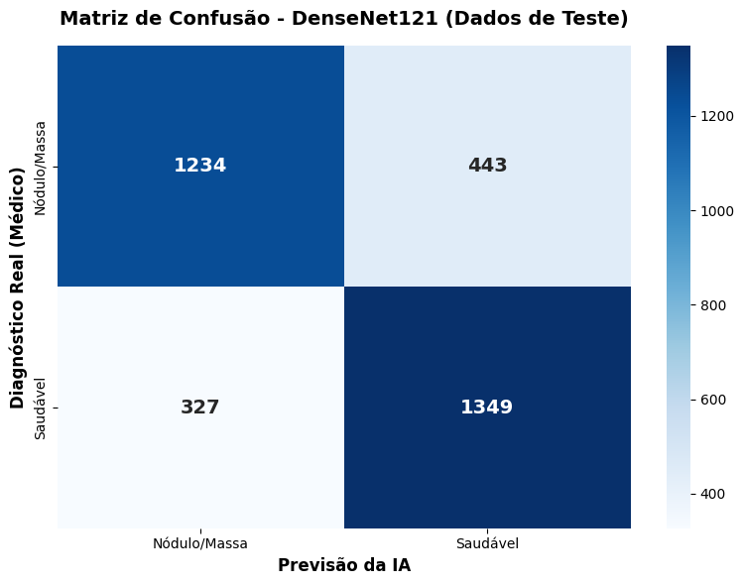
Figura 7 - Matriz de Confusão gerada pelo modelo DenseNet121 no conjunto de teste
A análise quantitativa revela que o modelo atingiu uma Exatidão Global de 77%. Num domínio complexo como a radiologia torácica — onde a sobreposição de estruturas anatómicas gera frequente ambiguidade, mesmo para o olho humano —, este valor atesta a eficácia da técnica de Transfer Learning aplicada. No entanto, no contexto específico de um Sistema de Apoio à Decisão Clínica (CDSS) voltado para a triagem, as métricas de classe individual assumem uma preponderância muito superior à métrica global.

Análise de Sensibilidade a Patologias (Recall)
Relativamente à classe patológica (Nódulo/Massa), o modelo registou uma Precisão de 79% e um Recall de 74%. Clinicamente, um Recall de 74% significa que o algoritmo é capaz de identificar corretamente cerca de três quartos dos pacientes que efetivamente possuem uma lesão (Verdadeiros Positivos). Esta métrica é vital, uma vez que o custo associado a um Falso Negativo (classificar um doente com nódulo como saudável) é incomensuravelmente superior ao de um Falso Positivo.

Análise de Especificidade e Impacto na Triagem
No que concerne à classe "Saudável", o sistema destacou-se com um Recall de 80% e uma Precisão de 75%. Esta elevada taxa de identificação de Verdadeiros Negativos traduz-se numa forte utilidade prática hospitalar: o modelo revela alta competência em confirmar a ausência de doença. Num cenário real de triagem de urgência, a implementação deste algoritmo permitiria pré-filtrar listas de espera extensas com um grau de confiança aceitável, reencaminhando os casos sinalizados como suspeitos para priorização por um médico radiologista humano.
Por fim, a obtenção de valores de F1-Score consistentes e equilibrados entre as duas classes (0.76 para patologias e 0.78 para saudáveis) corrobora a eficácia do tratamento estatístico documentado na secção anterior (5.1). Fica assim provado que a arquitetura não desenvolveu vieses preditivos direcionados a uma classe específica, tomando decisões de forma matematicamente sustentada.

Explicabilidade Visual e Transparência Clínica (Grad-CAM)
Embora as métricas de desempenho quantitativo avaliadas na secção anterior validem a exatidão matemática do modelo, a aceitação de Sistemas de Apoio à Decisão Clínica (CDSS) exige um nível de transparência que os modelos de "caixa negra" tradicionais não oferecem. Para colmatar esta lacuna e responder diretamente às Perguntas de Investigação (PI2, PI3 e PI4), implementou-se o algoritmo Gradient-weighted Class Activation Mapping (Grad-CAM).
O Grad-CAM atua como um mecanismo de auditoria visual. Ao aceder à última camada convolucional da arquitetura DenseNet121 (a camada relu), o algoritmo extrai os gradientes matemáticos que tiveram maior peso na decisão probabilística final. Estes valores são mapeados espacialmente e sobrepostos à radiografia original, revelando a Região de Interesse (ROI) que captou a atenção da rede neuronal.

Resolução do Problema de Oclusão Anatómica
A implementação padrão dos mapas de calor apresenta frequentemente um obstáculo clínico: a oclusão anatómica. A dispersão de cores frias (ruído visual de baixa importância) sobrepõe-se a estruturas ósseas e tecidos saudáveis, dificultando a leitura do radiologista.
Para otimizar o artefacto desenvolvido, o algoritmo Grad-CAM foi modificado. Aplicou-se um limiar de ativação rigoroso, filtrando qualquer gradiente com importância inferior a 30%. Adicionalmente, as áreas de elevada ativação não foram preenchidas de forma opaca, mas sim delimitadas por contornos anatómicos bem definidos (linhas de marcação). Esta abordagem inovadora preserva a visibilidade integral do Raio-X subjacente, focando a atenção médica exclusivamente no foco da suspeita patológica.
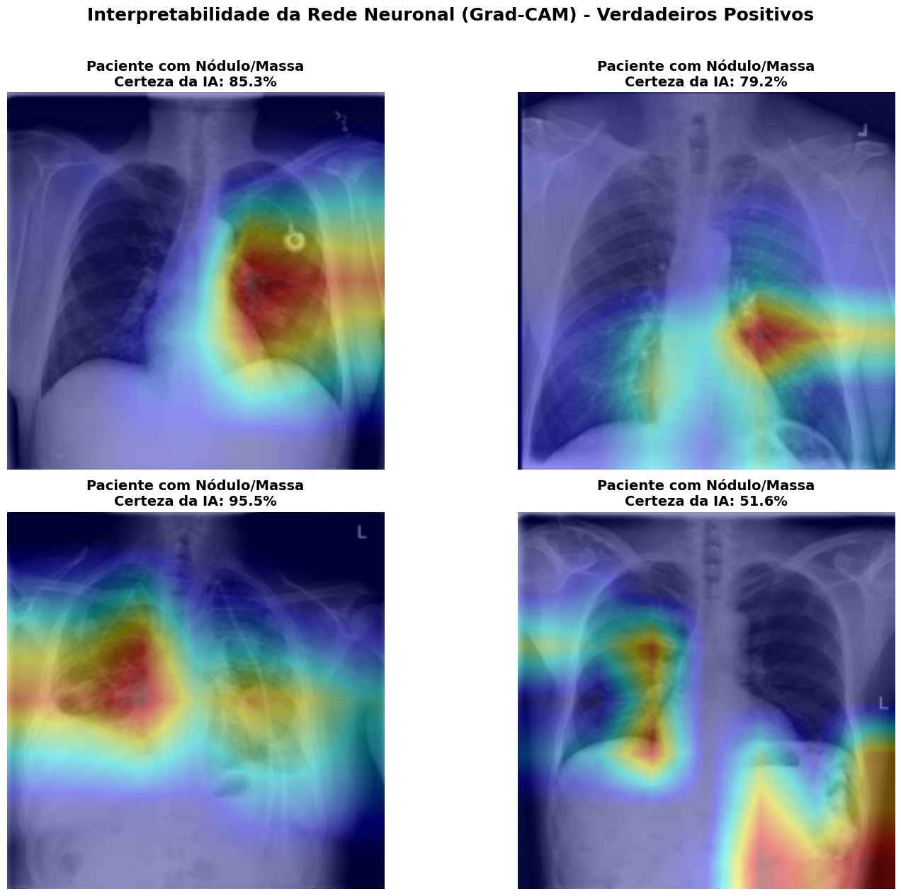
Figura 8 - Mapas de ativação (Grad-CAM) com contornos anatómicos em pacientes sinalizados como Verdadeiros Positivos.

Análise de Coerência e Mitigação de Vieses
A análise qualitativa das imagens geradas na Figura Y fornece evidências cruciais sobre o raciocínio da Inteligência Artificial. Observa-se que os contornos de atenção do modelo incidem consistentemente sobre o campo pulmonar, isolando opacidades, massas e densidades anormais.
Esta focalização comprova (em resposta à PI3) que as predições do modelo assentam em marcadores anatómicos e patológicos coerentes, e não em artefactos espúrios ou atalhos visuais (shortcuts/biases), como letras de identificação do paciente, tubos de ventilação ou as extremidades da imagem.
Em suma, a transição de um mero valor de probabilidade (ex: 85% de certeza de Nódulo) para uma representação visual localizável aumenta exponencialmente a transparência técnica da ferramenta (PI4). O sistema deixa de atuar como um oráculo insondável para se posicionar como um parceiro de diagnóstico fiável, fornecendo ao radiologista humano uma "segunda opinião" fundamentada e visualmente auditável.

Bibliografia
Abbas, Q., Jeong, W., & Lee, S. W. (2025). Explainable AI in Clinical Decision Support Systems: A Meta-Analysis of Methods, Applications, and Usability Challenges. Healthcare, 13(17), 2154–2154. https://doi.org/10.3390/healthcare13172154
Apostolyuk, V. (2024, January 15). Exploring visualization methods for CNNs in X-ray image classification. Handle.net. https://hdl.handle.net/1822/92798
Benjamin, W. A. (2023). Deep Learning for Clinical Decision Support Systems in Chest Radiography. Ub.tum.de. https://mediatum.ub.tum.de/?id=1712565
Bhandary, A., Prabhu, G. A., Rajinikanth, V., Thanaraj, K. P., Satapathy, S. C., Robbins, D. E., Shasky, C., Zhang, Y.-D., Tavares, J. M. R. S., & Raja, N. S. M. (2020). Deep-learning framework to detect lung abnormality – A study with chest x-ray and lung CT scan images. Pattern Recognition Letters, 129, 271–278. https://doi.org/10.1016/j.patrec.2019.11.013
Crawford, C. (2018). NIH Chest X-rays. Www.kaggle.com; National Institutes of Health Chest X-Ray Dataset. https://www.kaggle.com/datasets/nih-chest-xrays/data
Das, S. (2023, March 19). Implementing DenseNet-121 in PyTorch: A Step-by-Step Guide. Deepkapha Notes. https://medium.com/deepkapha-notes/implementing-densenet-121-in-pytorch-a-step-by-step-guide-c0c2625c2a60
Hanif, M. S., Bilal, M., Alsaggaf, A. H., & Al-Saggaf, U. M. (2025). Enhancing Multi-Label Chest X-Ray Classification Using an Improved Ranking Loss. Bioengineering, 12(6), 593–593. https://doi.org/10.3390/bioengineering12060593
Monowar, K. F. (2017). NIH Chest X ray 14 (224x224 resized). Kaggle.com. https://www.kaggle.com/datasets/khanfashee/nih-chest-x-ray-14-224x224-resized
Panwar, H., Gupta, P. K., Siddiqui, M. K., Morales-Menendez, R., Bhardwaj, P., & Singh, V. (2020). A Deep Learning and Grad-CAM based Color Visualization Approach for Fast Detection of COVID-19 Cases using Chest X-ray and CT-Scan Images. Chaos, Solitons & Fractals, 110190. https://doi.org/10.1016/j.chaos.2020.110190
Regina, A., Maria, A., & Ruschel, R. (2016). DESENVOLVIMENTO DE APLICATIVO DE REALIDADE AUMENTADA PARA USO EM PROJETO PARTICIPATIVO DE ÁREAS DE LAZER. ResearchGate, 20(03), 44. https://www.researchgate.net/publication/315772237_DESENVOLVIMENTO_DE_APLICATIVO_DE_REALIDADE_AUMENTADA_PARA_USO_EM_PROJETO_PARTICIPATIVO_DE_AREAS_DE_LAZER
Tun, H. M., Rahman, H. A., Naing, L., & Malik, O. A. (2024). Trust in AI-Based Clinical Decision Support Systems Among Healthcare Workers: A Systematic Review (Preprint). Journal of Medical Internet Research, 27. https://doi.org/10.2196/69678

